复习：

见思维导图

|  |
| --- |
| 面试题：请谈谈您对代码可维护性的理解？  HTML：组件化编程  CSS: —— 使用预编译样式语言：Sass/SCSS/Stylus/Less  JS：面向对象、组件化编程 |

1.Angular中的数据绑定

**(1)HTML绑定：{{ }}**

**(2)属性绑定：[ ]**

注意：属性绑定通常赋值为变量，如果赋值为常量（如字符串常量）必须用引号括起来，如 <img [src]=" '../assets/'+imgUrl ">

**(3)事件绑定：( )**

(click)="zengJia( )"

注意：事件名用( )括起来，处理函数名后必须与( )

(4)指令绑定

(5)双向数据绑定

|  |
| --- |
| Vue.js中的常用指令：  v-on、v-bind、v-for、v-if、v-else、v-show、v-hide、v-text/html.... |

2.Angular中的指令系统

**(1)循环绑定： *ngFor**

<ANY *ngFor="let 临时变量 of 数据">

<ANY *ngFor="let 临时变量 of 数据; let i=index;">

<ANY *ngFor="let 临时变量 of 数据; index as i">

**(2)选择绑定： *ngIf**

<ANY *ngIf="布尔表达式">

说明：如果布尔表达式为false，则当前元素从DOM树上删除

<ANY *ngIf="布尔表达式; else ELSE块的编号">...</ANY>

<ng-template #ELSE块的编号>

<ANY>...</ANY>

</ng-template>

**(3)样式绑定：[ngStyle]**

<ANY [ngStyle]="obj">

说明：ngStyle绑定的值必须是一个对象！对象属性就是CSS样式名

**(4)样式绑定：[ngClass]**

<ANY [ngClass]="obj">

说明：ngClass绑定的值必须是一个对象！对象属性就是CSS class名，属性值为true/false，true的话该class就出现；否则该class不出现

**(5)了解：特殊的选择绑定：**

<ANY [ngSwitch]="表达式">

<ANY *ngSwitchCase="值1"></ANY>

<ANY *ngSwitchCase="值2"></ANY>

....

<ANY *ngSwitchDefault></ANY>

</ANY>

**(6)双向数据绑定指令：[(ngModel)]——重点**

方向1：Model => View，模型变则视图变，用[ ]绑定

方向2：View => Model，视图(表单元素)变则模型变，用()绑定

<input/select/textarea [(ngModel)]="uname">

注意：①如果想直接监视模型数据改变，可以绑定ngModelChange事件②ngModel指令不在CommonModule模块中，而在FormsModule中，使用之前必须在主模块中导入该模块：

//app.module.ts:

@NgModule({

imports: [BrowserModule, FormsModule]

})

练习：创建变量保存银行储户级别 userLevel = "normal"/"vip"/"blackgold"，根据用户级别不同，看到不同的内容；如果用户级别不在上面三个之一，呈现“欢迎您：游客”

练习：注册新用户时，密码字段随着输入的进行，后面SPAN中显示提示文字，可能为：

·密码长度应该在6~12位之间

·密码太短了

·密码长度合适

·密码太长了

|  |
| --- |
| Angular中的指令分为三类：  **(1)组件指令：**NG中Component继承自Directive  **(2)结构型指令：会影响DOM树结构，必须使用 * 开头**，如*ngFor、*ngIf  **(3)属性型指令：不会影响DOM数结构，只是影响元素外观或行为，必须用[ ]括起来**，如 [ngClass]，[ngStyle] |

练习：页面初始时显示“加载更多”按钮，当点击后该按钮消失，显示“没有更多数据了”提示

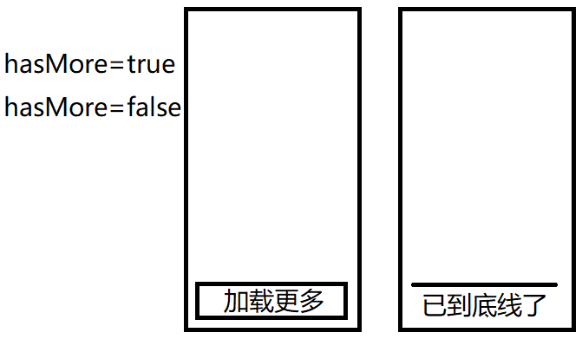

3.扩展小知识：如何自定义指令

提示：创建指令的简单工具： ng g directive 指令名

自定义指令都是作为元素属性来使用的，selector应该是： [指令名]

<ANY xuYaoQiangDiao>...</ANY>

课后任务：

(1)Vue.js和Angular中数据绑定(Model=>View)的实现原理有何不同？

(2)把Vue.js提供的指令与Angular提供的指令一一对比

(3)使用Angular实现“TodoList”

